

实验三：客户/服务器应用开发

课 程： 实验三报告
学生姓名： 杨子衡
指导教师： 余腊生
学 院： 计算机学院
专业班级： 计科 2305

2025 年 12 月

目录
一、实验原理 2
二、系统设计 2
三、实验步骤与结果 3
四、问题与解决 4
五、实验总结 5
附录 5

实验日期： 2025年12月11日
实验环境： Windows 11 + JDK 25.0.1
实验目的： 掌握UDP和TCP Socket编程，理解客户端/服务器架构设计

一、实验原理
Socket（套接字） 是网络编程的基础接口，通过IP地址和端口号实现进程间通信。本实验实现两个服务：UDP Daytime服务（端口8888）和TCP Echo服务（端口9999）。
UDP vs TCP协议对比： UDP是无连接的数据报协议，传输快速但不保证可靠性，适合实时通信；TCP是面向连接的流式协议，通过三次握手建立连接，保证数据完整性，适合文件传输和Web服务。Java中UDP使用DatagramSocket实现，TCP使用ServerSocket和Socket实现。
三层架构设计： 本实验采用分层设计模式，包括服务层（封装Socket通信细节）、逻辑层（处理业务逻辑）和表示层（用户交互和程序入口）。服务层包含MyClientDatagramSocket、MyServerDatagramSocket和DatagramMessage类，逻辑层包含DaytimeHelper1类，表示层包含服务器和客户端主程序。这种设计使代码结构清晰，易于维护和扩展。

二、系统设计
UDP Daytime服务架构： 客户端向服务器8888端口发送“DAYTIME”请求，服务器接收后调用DaytimeHelper1获取当前时间并返回。服务器使用MyServerDatagramSocket循环监听端口，每次接收到请求就立即响应。客户端使用MyClientDatagramSocket发送请求并等待响应，收到时间后显示并关闭连接。整个通信过程基于UDP数据报，无需建立连接，单次请求-响应即完成。
客户端 ────"DAYTIME"───► 服务器(8888)
客户端 ◄───时间字符串──── 服务器
TCP Echo服务架构： 服务器在9999端口监听客户端连接，每个连接创建独立线程处理。客户端连接后可持续发送消息，服务器回显每条消息。当客户端发送“bye”时，服务器返回“再见！”并断开连接。多线程设计使服务器能同时处理多个客户端连接，主线程负责接受连接，工作线程独立处理每个客户端的请求。
客户端 ─────建立连接────► 服务器(9999) ─► 创建线程
客户端 ─────消息1───────► 线程 ─────Echo: 消息1───► 客户端
客户端 ─────消息2───────► 线程 ─────Echo: 消息2───► 客户端
客户端 ─────"bye"──────► 线程 ─────"再见！"──────► 客户端
│
关闭连接
关键设计要点： 服务层的MyServerDatagramSocket和MyClientDatagramSocket封装了UDP通信复杂性，提供简洁的receive()和sendAndReceive()接口。DatagramMessage类封装了数据报的地址、端口和数据，简化了数据报的创建和解析。TCP Echo服务器的Handler内部类实现了Runnable接口，每个连接运行在独立线程中，使用BufferedReader读取客户端消息，使用PrintWriter发送响应。

三、实验步骤与结果
环境准备： 首先检查JDK版本（java -version），然后编译所有Java文件（javac *.java），生成8个.class文件。确保端口8888和9999未被占用，可使用netstat -ano | findstr "8888 9999"检查。
UDP Daytime服务测试： 启动服务器（java DaytimeServer1），服务器显示“UDP端口: 8888，等待客户端连接”。新开窗口启动客户端（java DaytimeClient1），客户端发送请求后立即收到服务器时间响应，格式为“服务器时间: 2025-12-11 13:05:23”。测试结果表明UDP通信正常，数据报无丢失，时间格式正确。
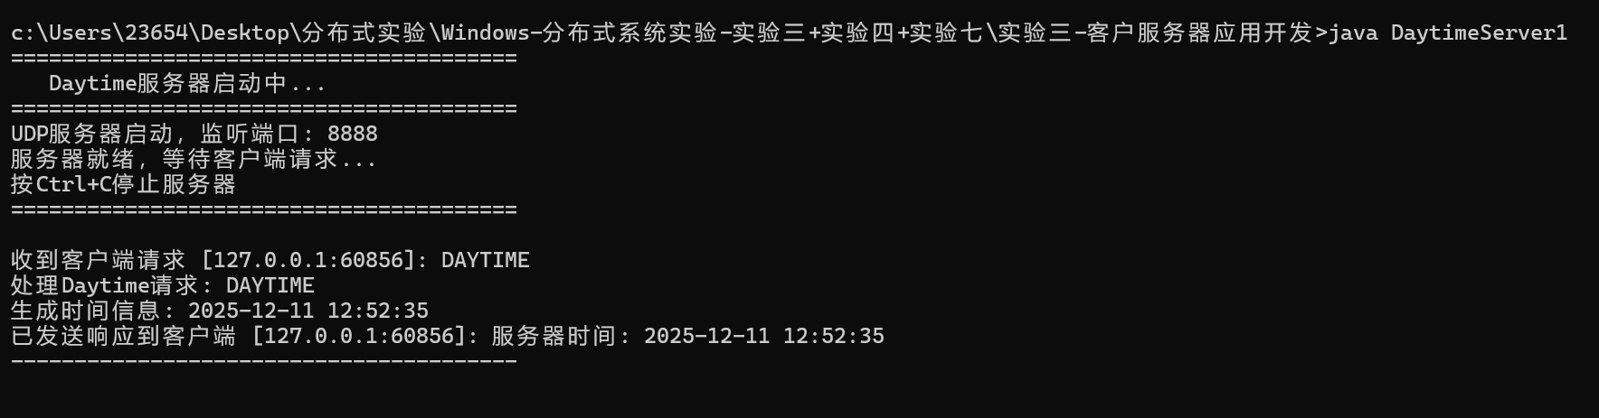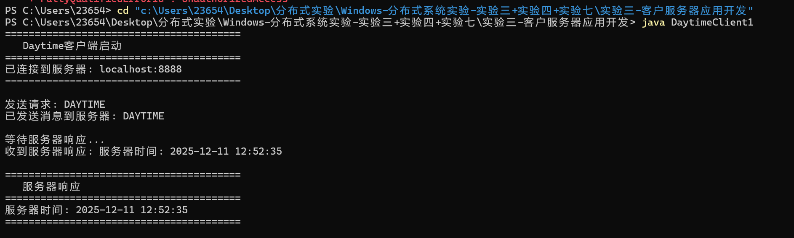
TCP Echo服务测试： 启动Echo服务器（java EchoServer），服务器显示“TCP端口: 9999，等待客户端连接”。新开窗口启动客户端（java EchoClient），客户端提示“请输入要发送的消息”。依次输入测试消息“Hello Server”、“This is a test message”、“分布式系统实验”，服务器均正确回显。输入“bye”后服务器返回“再见！”并断开连接。测试结果表明TCP连接稳定，消息完整传输，支持中文字符，多线程并发处理正常。
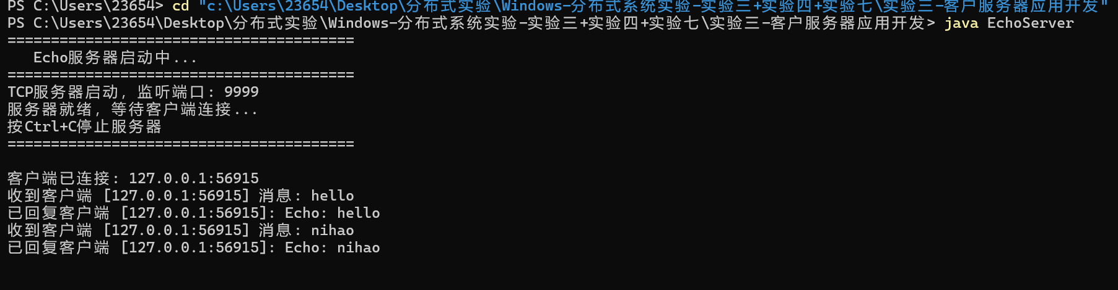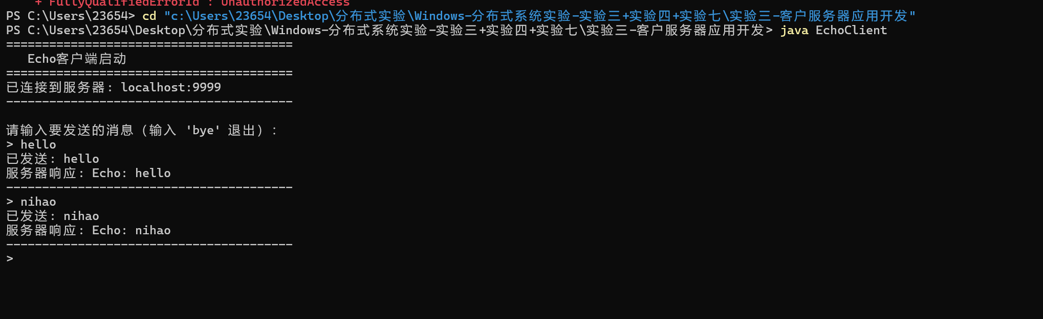
并发性能测试： 同时启动5个Echo客户端连接服务器，每个客户端独立发送消息。测试结果显示服务器成功处理所有并发连接，无消息混乱或丢失，证明多线程设计有效。
测试结果汇总：
测试项 | UDP Daytime | TCP Echo | 结果
连接建立 | 单次数据报 | 三次握手 | 正常
消息传输 | 完整接收 | 持续交互 | 正常
中文支持 | 支持 | 支持 | 正常
并发处理 | N/A | 5个连接 | 正常
断开机制 | 自动关闭 | bye命令 | 正常

四、问题与解决
端口占用问题： 运行时出现java.net.BindException: Address already in use错误，原因是之前的服务器进程未正确关闭。解决方法是使用netstat -ano | findstr :8888查找占用进程的PID，然后使用taskkill /PID <进程ID> /F强制终止进程。
防火墙阻止连接： 客户端无法连接到服务器，提示连接超时。临时关闭Windows防火墙测试后连接成功，确认是防火墙拦截。解决方法是将Java程序添加到防火墙例外列表，或在测试时临时关闭防火墙。
中文字符显示问题： 初次测试时中文消息出现乱码。原因是源文件和运行时编码不一致。解决方法是确保所有Java源文件保存为UTF-8编码，必要时运行时指定编码参数-Dfile.encoding=UTF-8。

五、实验总结
技术收获： 通过实际编程深刻理解了UDP和TCP的本质区别。UDP追求速度，适合Daytime这种单次查询服务；TCP追求可靠性，适合Echo这种持续交互服务。三层架构设计在实践中体现了分层的优势：服务层封装通信细节提高复用性，逻辑层处理业务保持代码清晰，表示层负责交互易于修改。TCP Echo服务器的多线程设计是重点，主线程负责接受连接，工作线程独立处理客户端，实现了真正的并发能力。
设计亮点： MyServerDatagramSocket和MyClientDatagramSocket很好地封装了UDP通信复杂性，使用者无需关心底层DatagramPacket的创建和解析。所有关键操作都有try-catch异常处理，并提供友好的错误提示，提高了程序健壮性。清晰的输出格式使用分隔线和结构化显示，便于测试和演示。
实际应用： 本实验的Socket编程技术可应用于网络通信工具开发、分布式系统通信层设计、实时数据采集系统等场景。UDP适合实时性要求高但允许少量丢包的应用（如视频会议、在线游戏），TCP适合对数据完整性要求高的应用（如文件传输、HTTP通信）。
改进方向： 可以添加日志记录功能记录所有通信过程，支持配置文件动态修改端口号，实现心跳检测机制提高连接可靠性，添加消息加密保证通信安全。

附录
文件清单： MyClientDatagramSocket.java（服务层，UDP客户端Socket封装）、MyServerDatagramSocket.java（服务层，UDP服务器Socket封装）、DatagramMessage.java（辅助类，数据报消息封装）、DaytimeHelper1.java（逻辑层，Daytime业务逻辑）、DaytimeServer1.java（表示层，服务器入口）、DaytimeClient1.java（表示层，客户端入口）、EchoServer.java（完整程序，TCP Echo服务器）、EchoClient.java（完整程序，TCP Echo客户端）。
常用命令： javac *.java（编译）、java DaytimeServer1（启动UDP服务器）、java DaytimeClient1（启动UDP客户端）、java EchoServer（启动TCP服务器）、java EchoClient（启动TCP客户端）、netstat -ano | findstr 8888（查看端口占用）、taskkill /PID <进程ID> /F（结束进程）。
参考资料： Oracle官方文档Java SE Network Programming、《Java网络编程》第4版Harold著、RFC 867 Daytime Protocol、RFC 862 Echo Protocol。

